Dove si farà le unghie?

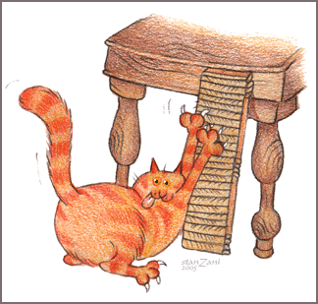
La pratica del “farsi le unghie” fa parte della natura del gatto, ed è un comportamento insopprimibile. I gatti si fanno le unghie sulle piante o su altre superfici ruvide per rinnovare gli artigli che si sfaldano e mantenerli così ben affilati. Gli artigli sono indispensabili per la buona riuscita della caccia, sono le armi che gli servono per procurarsi il cibo e lui ne ha quindi gran cura.

Il farsi le unghie, però, è anche un sistema per trasmettere messaggi: visivi (grazie ai graffi lasciati) e olfattivi (tramite gli odori prodotti da ghiandole che si trovano vicino ai polpastrelli delle zampe). Il gatto lascia questi “messaggi” perché vuole comunicare ad altri gatti la sua presenza. Inoltre, per i gatti graffiare superfici verticali è un sistema per fare scratching e così allungare la muscolatura.

Per evitare che decida di utilizzare i mobili o i divani per lasciare questi messaggi, bisognerà procurarsi un pezzo di tronco con la corteccia o un grattatoio di quelli in commercio nei negozi che vendono prodotti per animali. Il grattatoio dovrà essere sistemato in un luogo in vista e fissato in verticale, legandolo saldamente a qualcosa in modo che sia molto stabile, quando il gatto lo utilizzerà. Contrariamente il gatto potrebbe scegliere altri posti dove farsi le unghie.

VARI TIPI DI GRATTATOI CHE I GATTI GRADISCONO

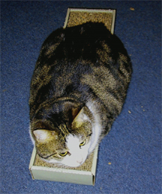
Grattatoio in cartone
Vengono venduti anche nei supermercati e spesso sono perfino aromatizzati con erbe molto gradite ai gatti. Il costo è relativamente basso ma l'unico inconveniente è che utilizzandolo il gatto romperà il cartone in pezzettini che poi dovranno essere inevitabilmente raccolti. Spesso i gatti gradiscono anche dormirci sopra. Ciclicamente dovrà essere sostituito perchè col tempo viene totalmente distrutto.

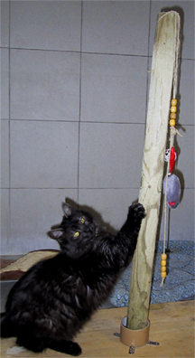
Grattatoio costruito artigianalmente
Per fabbricarlo occorre: una tavola in legno dello spessore di circa 1 cm, larga circa 80 cm x 60 cm, che servirà come base, alla quale verrà fissato in mezzo (vedi foto) con quattro giunte a elle di circa 10 cm un palo in legno grezzo, ma privo di corteccia alto circa 1 metro (comunemente venduto negli ingrosso di giardinaggio come palo per recinzioni).

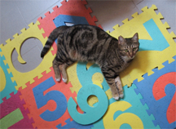
Tappeto in lattice
Ottimi sono anche i tappeti in lattice, venduti solitamente come gioco per bambini. L'unica attenzione che bisogna porre è nel verificare che il gatto non inghiotta i pezzettini asportati facendosi le unghie.
Altre strutture gradite sono gli zerbini o stuoie in cocco oppure anche dei semplici pezzi di moquettes.
Anche gli scatoloni sono un ottimo sistema a costo zero, da mettere a disposizione ai vostri gatti.

Il taglio delle unghie

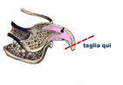
Ai gatti le unghie possono essere tagliate con delle tronchesine adatte a questo scopo. E’ bene abituare il gatto fin da cucciolo a farsi tagliare le unghie. In principio cercate di rendergli familiare il gesto di maneggiare le sue zampe semplicemente massaggiando ogni polpastrello con delicatezza e premiandolo subito dopo offrendo del cibo.
Iniziate ad abituare il gatto al taglio di una sola unghia al giorno seguita subito da un premio in cibo. Fare tale operazione senza contenere il gatto, ma quando è in uno stato di rilassamento sulle vostre gambe. Solo quando vedete che si abitua potrete tagliare più di un’unghia di seguito.
Quando tagliate le unghie fate attenzione a tagliare solamente la parte cornea terminale, quella cioè non irrorata dal sangue, altrimenti gli provocate dolore. Ricordatevi che gli animali reagiscono per associazione d’idee, vale a dire che se per tagliare le unghie lo costringete all’immobilità e gli fate male, il gatto assocerà negativamente quest’operazione.
è consigliabile tagliare solo le unghie delle zampe anteriori perché è solo con quelle che arreca i danni maggiori. In caso di dubbi consultate il veterinario.

